PROSJEKTPLAN

PROBLEMBESKRIVELSE:
Teamet ønsker å bygge og programmere en robot som kan sortere ulike objekter etter farge. En selvbygget robotarm skal plukke opp objekter rundt seg, for å deretter slippe dem på et samlebånd. Der vil det være en sorteringsarm som vil fange opp fargen og som sorterer etter farge.

Med ev3-robotpakken og python vil vi bygge en robotarm med en griper i enden. Denne “robotarmen” skal kunne rotere både til høyre og venstre der selve armen også må kunne strekke seg ut. Hele roboten skal i utgangspunktet stå stille når den utfører oppgaven. Etter objektet har blitt plukket opp vil fargesensoren registrere farge og aktivere “sorteringsarmen” som vil skyve på objektet slik at det vil havne på riktig samlebånd.

Sensorer som vil bli benyttet vil være:
Fargesensor: For å kunne observere og fange opp fargen på gjenstandene
Avstandssensor: For å beregne hvor langt unna gjenstanden er og når griperen skal aktiveres.

SKISSER:
Skisse 1 (selve robotarmen):
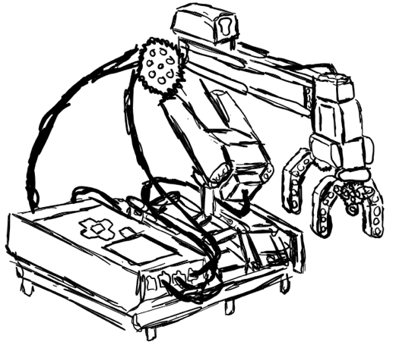

Skisse 2 (samlebånd): Skisse 3 (skyvearm):
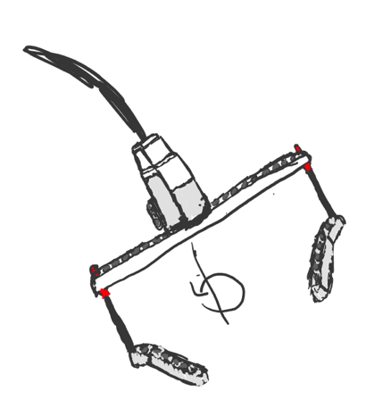
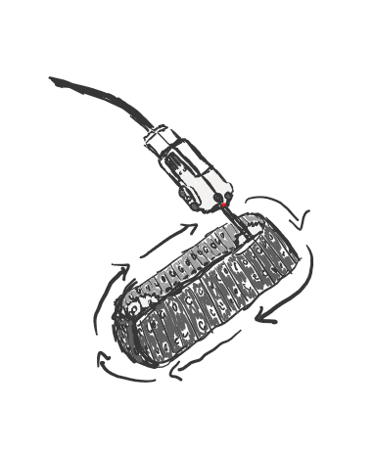

Skisse 4 (mer detaljert robotarm):
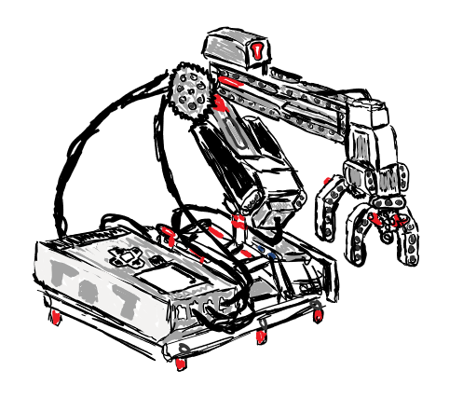

Målbare og styrbare SMART-mål
Effektmål:
- For å få godkjent arbeidskravet skal gruppen bruke tilegnet kompetanse i prosjektet for å skape et produkt som oppfyller kravene. Arbeidet skal etter planen ferdigstilles i starten av desember.
Resultatmål:
- Prosjektet skal resultere i en selvprogrammert robot som klarer å fullføre en bestemt oppgave. Ønsket produkt skal kunne skape en automatisering av flytting og sortering av objekter. Roboten skal ferdigstilles 22. november.
- Etter robotbyggingen skal det leveres en prosjektrapport som dokumenterer både arbeid og gruppesamarbeid, samt prosessen til sluttproduktet. Denne skal være ferdig til 1. desember.
Prosessmål:
- For hvert møte skal gruppen ha en agenda (vedlegg) og spesifikke mål slik at arbeidsprosessen blir mer effektiv, og et referat (vedlegg) som gjør det lettere å fortsette der vi slapp av etter forrige møte. Målene skal være relevante og vil gjøre det lettere å spore at fremgangen.
- For at arbeidsprosessen skal bli best mulig, vil de ulike målene for møtene settes etter endt møte. Dette er fordi vi på forhånd ikke vet hvor lang tid de ulike delene vil ta, og da kan vi sette opp spesifikke mål etter hvor vi ligger arbeidsprosessen. Likevel vil vi forholde oss til de satte underveis-målene for gruppa som er satt i Gantt diagrammet (se nedenfor).

Framdriftsplan

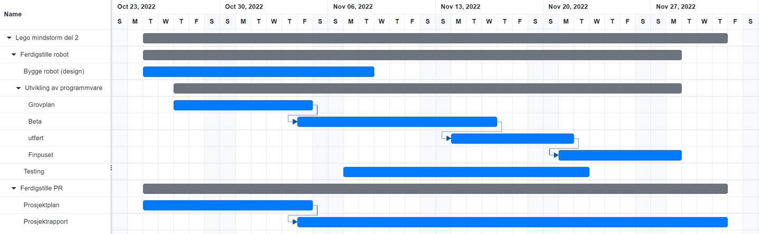
Gantt diagram
Risikovurdering
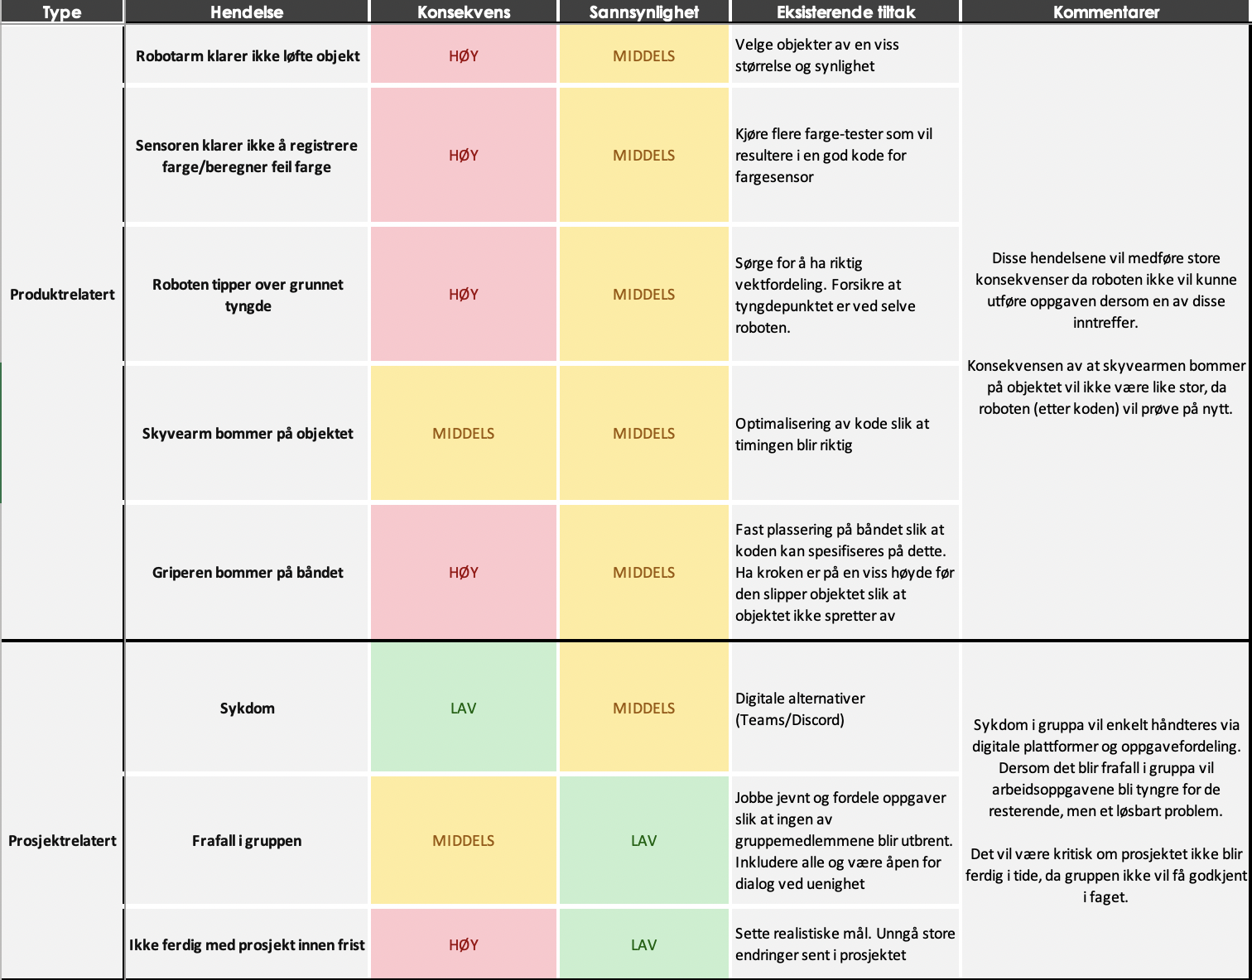

Kvalitetssikring av programkode
For å kvalitetssikre programkoden skal gruppa ha rutiner for å regelmessig teste programmet. I tillegg til dette vil koden brytes ned og testet hver for seg, slik at det er mulig å sjekke at bestemte deler av koden fungerer. Ved endring i koden vil det testes med små endringer, slik at det er lett å gå tilbake til den opprinnelige fungerende koden. Ved implementering av nye funksjoner vil det også bli lettere å se hvilke deler som fungerer. Slike rutiner vil gjøre det lettere å sette alt sammen til slutt, da vi vet at enkelte deler allerede fungerer.
Kvalitetssikringen vil bli en prosess som veksler med å teste kode og teste det praktisk på roboten. Når den grunnleggende koden er ferdig, vil vi begynne å kjøre programmet for å oppdage feil eller mangler. Her kan vi teste, utforske og nesten ødelegge for roboten for å oppdage eventuelle endringer som trengs. Det vil også bli gjort endelige tester når vi føler oss ferdig med produktet, før vi leverer inn prosjektet.

